МИНИСТЕРСТВО НАУКИ И ВЫСШЕГО ОБРАЗОВАНИЯ   
РОССИЙСКОЙ ФЕДЕРАЦИИ

ФЕДЕРАЛЬНОЕ ГОСУДАРСТВЕННОЕ БЮДЖЕТНОЕ ОБРАЗОВАТЕЛЬНОЕ УЧРЕЖДЕНИЕ ВЫСШЕГО ОБРАЗОВАНИЯ

**«БЕЛГОРОДСКИЙ ГОСУДАРСТВЕННЫЙ**

**ТЕХНОЛОГИЧЕСКИЙ УНИВЕРСИТЕТ им. В. Г. ШУХОВА»**

**(БГТУ им. В.Г. Шухова)**

Кафедра программного обеспечения вычислительной техники и автоматизированных систем

Лабораторная работа №6

по дисциплине «Нейронные сети»

тема: «Нейрокомпьютерные сети основанные на соревновании.

Сеть Хемминга»

Выполнила: ст. группы МИВТ-201

Браткова Ирина Олеговна

Белгород 2020 г

***Цель работы:*** *приобретение и закрепление знаний, получение практических навыков работы с нейрокомпьютерными сетями, основанными на соревновании, исследование сети Хемминга.*

***Индивидуальные задания:***

* разработать по два черно-белых изображения пяти первых букв Вашей фамилии (буквы должны быть разными);
* разработать архитектуру нейрокомпьютерной сети Хемминга;
* реализовать алгоритм функционирования сети Хемминга;
* исследовать возможности сети Хемминга по распознаванию изображений;
* исследовать подсеть MaxNet: влияние коэффициента скорости обучения на процесс выявления «победителя»;
* исследовать работу сеть Хемминга, при распознавании изображения, имеющего с двумя и более эталонными одинаковые максимальные меры близости.

***Выполнение***

*буквы взяты из предыдущей ЛР

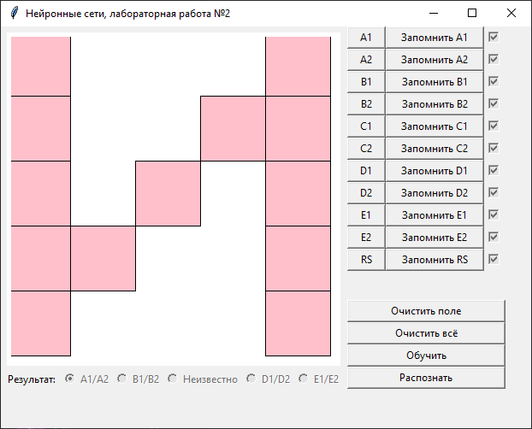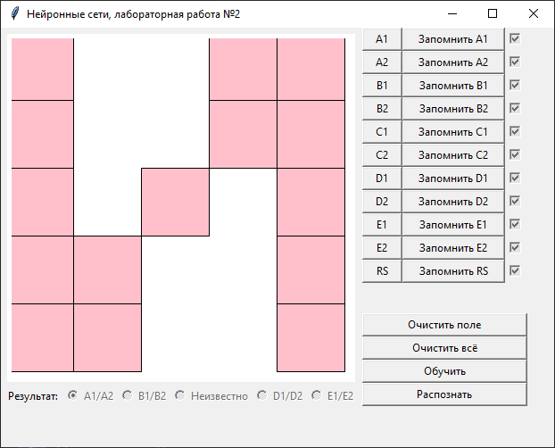

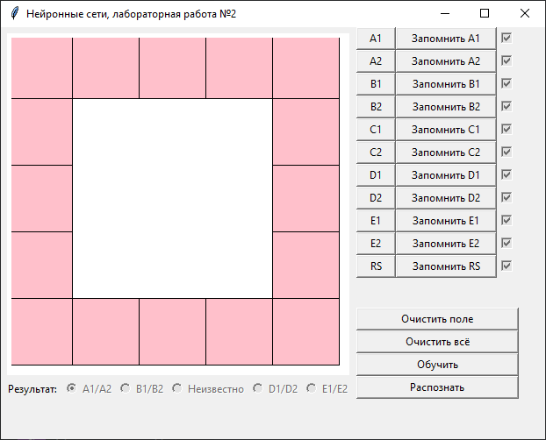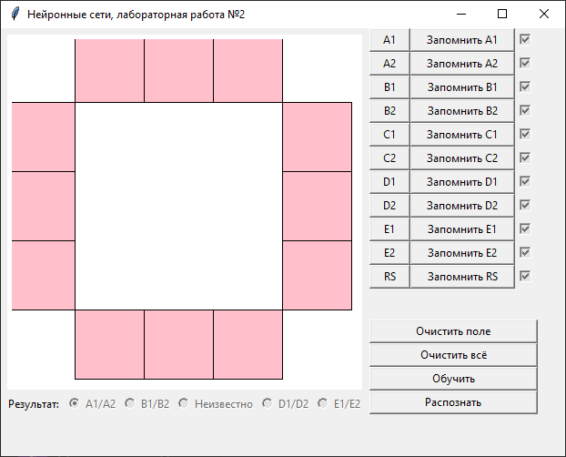

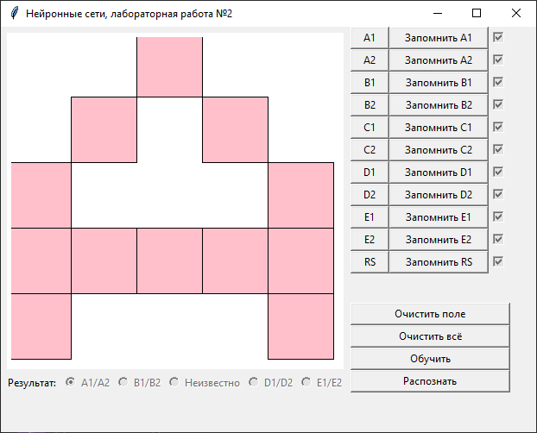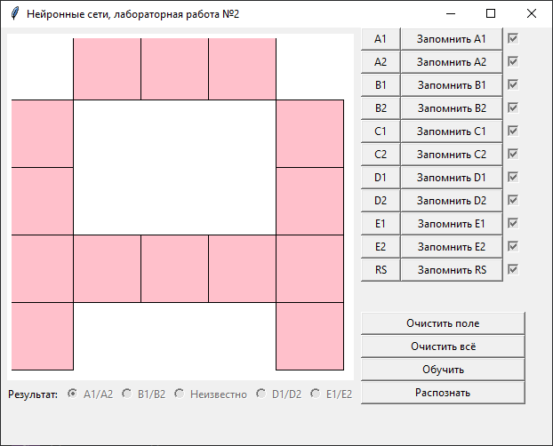

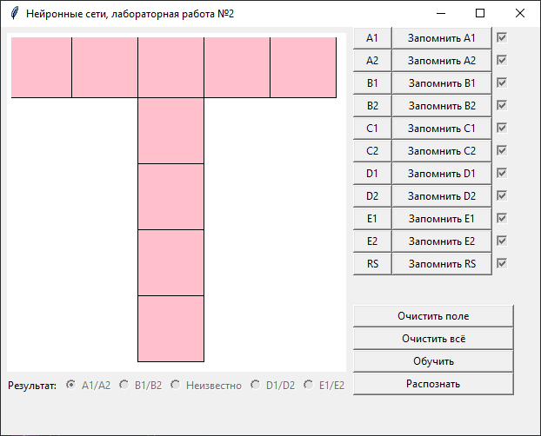 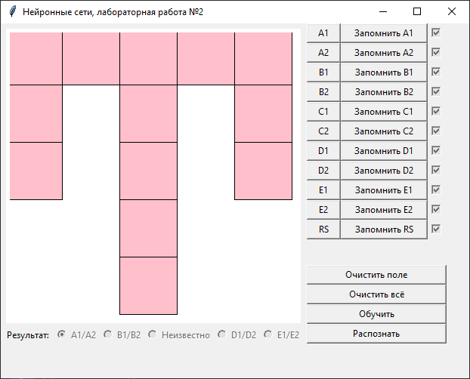

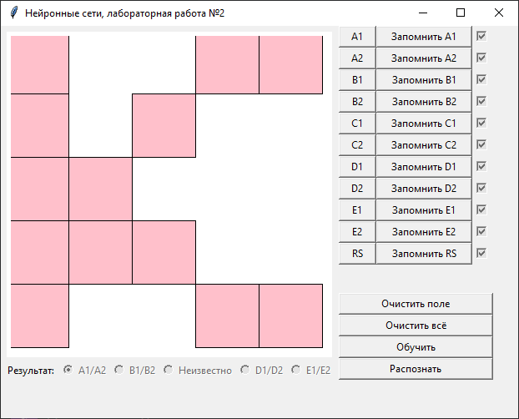 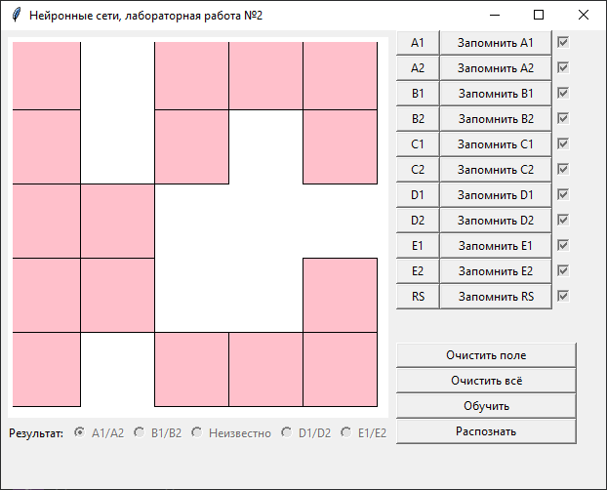

***Основные модули программы***

* mainwindow.py – модуль, отвечающий за отображение экранной формы;
* controller.py – модуль, отвечающий за связь экранной формы с модулем вычислений;
* calculating.py – класс, выполняющий вычисления;

***Calculating.py***

class CalculatingMor:  
 def __init__(self):self.letter_a1 = [1, -1, -1, -1, 1, 1, -1, -1, 1, 1, 1, -1, 1, -1, 1, 1, 1, -1, -1, 1, 1, -1, -1, -1, 1]  
 self.letter_a2 = [1, -1, -1, 1, 1, 1, -1, -1, 1, 1, 1, -1, 1, -1, 1, 1, 1, -1, -1, 1, 1, 1, -1, -1, 1]  
 self.letter_b1 = [1, 1, 1, 1, 1, 1, -1, -1, -1, 1, 1, -1, -1, -1, 1, 1, -1, -1, -1, 1, 1, 1, 1, 1, 1]  
 self.letter_b2 = [-1, 1, 1, 1, -1, 1, -1, -1, -1, 1, 1, -1, -1, -1, 1, 1, -1, -1, -1, 1, -1, 1, 1, 1, -1]  
 self.letter_c1 = [-1, -1, 1, -1, -1, -1, 1, -1, 1, -1, 1, -1, -1, -1, 1, 1, 1, 1, 1, 1, 1, -1, -1, -1, 1]  
 self.letter_c2 = [-1, 1, 1, 1, -1, 1, -1, -1, -1, 1, 1, -1, -1, -1, 1, 1, 1, 1, 1, 1, 1, -1, -1, -1, 1]  
 self.letter_d1 = [1, 1, 1, 1, 1, -1, -1, 1, -1, -1, -1, -1, 1, -1, -1, -1, -1, 1, -1, -1, -1, -1, 1, -1, -1]  
 self.letter_d2 = [1, 1, 1, 1, 1, 1, -1, 1, -1, 1, 1, -1, 1, -1, 1, -1, -1, 1, -1, -1, -1, -1, 1, -1, -1]  
 self.letter_e1 = [1, -1, -1, 1, 1, 1, -1, 1, -1, -1, 1, 1, -1, -1, -1, 1, 1, 1, -1, -1, 1, -1, -1, 1, 1]  
 self.letter_e2 = [1, -1, -1, 1, 1, 1, -1, 1, -1, 1, 1, 1, -1, -1, -1, 1, -1, 1, -1, -1, 1, -1, -1, 1, 1]  
 self.letter_rs = [1, -1, -1, 1, 1, 1, -1, 1, -1, -1, 1, 1, -1, -1, -1, 1, 1, 1, -1, -1, 1, -1, -1, 1, 1]  
 self.letters_list = None  
 self.ws_matrix = None  
 self.b = None  
 self.k = None  
 self.un = None  
 self.eps = None  
 self.z_list = None  
 self.a_list = None  
 self.y_list = None  
  
 def __activate_z__(self, uvh):  
 if uvh <= 0:  
 return 0  
 elif 0 <= uvh <= self.un:  
 return self.k * uvh  
 else:  
 return self.un  
  
 def __activate_a__(self, uvh):  
 if uvh > 0:  
 return uvh  
 else:  
 return 0.0  
  
 def __activate_y__(self, uvh):  
 return 1.0 if uvh > 0.0 else 0.0  
  
 def __make_letters_list(self):  
 if self.letter_a2 is None and self.letter_a1 is not None:  
 self.letters_list = [self.letter_a1, self.letter_b1]  
 if self.letter_c1 is not None:  
 self.letters_list.append(self.letter_c1)  
 if self.letter_d1 is not None:  
 self.letters_list.append(self.letter_d1)  
 if self.letter_e1 is not None:  
 self.letters_list.append(self.letter_e1)  
 elif self.letter_a2 is not None and self.letter_a1 is not None:  
 self.letters_list = [  
 self.letter_a1, self.letter_a2,  
 self.letter_b1, self.letter_b2]  
 if self.letter_c1 is not None and self.letter_c2 is not None:  
 self.letters_list.append(self.letter_c1)  
 self.letters_list.append(self.letter_c2)  
 if self.letter_d1 is not None and self.letter_d2 is not None:  
 self.letters_list.append(self.letter_d1)  
 self.letters_list.append(self.letter_d2)  
 if self.letter_e1 is not None and self.letter_e2 is not None:  
 self.letters_list.append(self.letter_e1)  
 self.letters_list.append(self.letter_e2)  
  
 def teaching(self):  
 print(**'**\n**>> ОБУЧЕНИЕ...'**)  
 self.__make_letters_list()  
 self.ws_matrix = [[float(el / 2) for el in letter] for letter in self.letters_list]  
 print(**'Матрица весов (строки - V-элементы, столбцы - S): '**)  
 for ws_list in self.ws_matrix:  
 for w in ws_list:  
 print(**'{0:8}'**.format(str(w)), end=**''**)  
 print()  
 self.b = len(self.letter_a1) / 2  
 print(**'Смещения. m/2 = '** + str(len(self.letter_a1)) + **'/2 = '** + str(self.b))  
  
 def recognize(self, k=0.01):  
 print(**'**\n**>> РАСПОЗНАВАНИЕ...'**)self.__calculate_gemini()  
 print()  
 self.k = k  
 self.eps = 1 / len(self.letters_list)  
 self.un = 1 / self.k  
 print(**'k = '** + str(k))  
 print(**'un = '** + str(self.un))  
 print(**'eps = '** + str(self.eps))  
 print()lst_vh = []  
 for ws_list in self.ws_matrix:  
 tmp = [ws_list[i] * self.letter_rs[i] for i in range(len(ws_list))]  
 s = sum(tmp)  
 s += self.b  
 lst_vh.append(round(s, 4))  
 i = 0  
 lst_vh_avg = []  
 while i < len(lst_vh):  
 tmp = (lst_vh[i] + lst_vh[i+1]) / 2  
 lst_vh_avg.append(tmp)  
 i += 2  
 print(**'Список Uвх(z) = '** + str(lst_vh))  
 print(**'Список Uвх(z)ср = '** + str(lst_vh_avg))  
 print()lst_vih = []  
 for vh in lst_vh:  
 tmp = self.__activate_z__(vh)  
 lst_vih.append(round(tmp, 4))  
 print(**'Список Uвых(z) = '** + str(lst_vih))  
 lst_vih_avg = []  
 for vh in lst_vh_avg:  
 tmp = self.__activate_z__(vh)  
 lst_vih_avg.append(round(tmp, 4))  
 print(**'Список Uвых(z)cр = '** + str(lst_vih_avg))  
 print()current_lst_a = self.__calc_a_t(lst_vih, 0)  
 for i in range(1, len(self.letters_list)):  
 new_lst_a = self.__calc_a_t(current_lst_a, i)  
 if new_lst_a == current_lst_a:  
 current_lst_a = copy.copy(new_lst_a)  
 break  
 current_lst_a = copy.copy(new_lst_a)  
 print(**'Список Uвых(A) на последнем шаге = '** + str(current_lst_a) + **'**\n**'**)  
  
 current_lst_a_avg = self.__calc_a_t(lst_vih_avg, 0, **'ср'**)  
 for i in range(1, len(self.letters_list)):  
 new_lst_a = self.__calc_a_t(current_lst_a_avg, i, **'cр'**)  
 if new_lst_a == current_lst_a_avg:  
 current_lst_a_avg = copy.copy(new_lst_a)  
 break  
 current_lst_a_avg = copy.copy(new_lst_a)  
 print(**'Список Uвых(A)ср на последнем шаге = '** + str(current_lst_a_avg) + **'**\n**'**)answer = []  
 for el in current_lst_a:  
 answ = self.__activate_y__(el)  
 answer.append(answ)  
 print(**'Ответ: '** + str(answer))  
  
 answer_avg = []  
 for el in current_lst_a_avg:  
 answ = self.__activate_y__(el)  
 answer_avg.append(answ)  
 print(**'Ответ (ср): '** + str(answer_avg))print(**'Таким образом относится к классу №'** + str(answer_avg.index(1.0)+1))  
  
  
 def __calc_a_t(self, lst_vih, index, let=**''**):  
 lst_a = []  
 count = 0  
 for i in range(len(lst_vih)):  
 a = lst_vih[count]  
 lst = [lst_vih[j] for j in range(len(lst_vih)) if j != count]  
 s = round(sum(lst), 4)  
 tmp = round((a - self.eps * s), 4)  
 answer = self.__activate_a__(tmp)  
 lst_a.append(answer)  
 count += 1  
 print(**'Список Uвых(A'** + str(index) + **')'** + let + **' = '** + str(lst_a))  
 return lst_a  
  
 def __calculate_gemini(self):  
 print(**'Схожесть... '**)  
 maximum = 0  
 index = 0  
 i = 0  
 j = 1  
 while i < len(self.letters_list):  
 s = **'Класс №'** + str(j) + **': '** letter = self.letters_list[i] *# [0]* tmp1 = self.__help_gemini(self.letter_rs, letter)  
 s += str(tmp1) + **', '** letter = self.letters_list[i + 1]  
 tmp2 = self.__help_gemini(self.letter_rs, letter)  
 s += str(tmp2)  
 max_tmp = tmp1 + tmp2  
 if max_tmp >= maximum:  
 maximum = max_tmp  
 index = j  
 print(s)  
 i += 2  
 j += 1  
 print(**'Предположительно rs относится к классу №'** + str(index))  
  
 def __help_gemini(self, letter_a, letter_b):  
 t = 0  
 for i in range(len(letter_a)):  
 if letter_b[i] == letter_a[i]:  
 t += 1  
 return t

**Пример логов программы:**

>> ОБУЧЕНИЕ...

Матрица весов (строки - V-элементы, столбцы - S):

0.5 -0.5 -0.5 -0.5 0.5 0.5 -0.5 -0.5 0.5 0.5 0.5 -0.5 0.5 -0.5 0.5 0.5 0.5 -0.5 -0.5 0.5 0.5 -0.5 -0.5 -0.5 0.5

0.5 -0.5 -0.5 0.5 0.5 0.5 -0.5 -0.5 0.5 0.5 0.5 -0.5 0.5 -0.5 0.5 0.5 0.5 -0.5 -0.5 0.5 0.5 0.5 -0.5 -0.5 0.5

0.5 0.5 0.5 0.5 0.5 0.5 -0.5 -0.5 -0.5 0.5 0.5 -0.5 -0.5 -0.5 0.5 0.5 -0.5 -0.5 -0.5 0.5 0.5 0.5 0.5 0.5 0.5

-0.5 0.5 0.5 0.5 -0.5 0.5 -0.5 -0.5 -0.5 0.5 0.5 -0.5 -0.5 -0.5 0.5 0.5 -0.5 -0.5 -0.5 0.5 -0.5 0.5 0.5 0.5 -0.5

-0.5 -0.5 0.5 -0.5 -0.5 -0.5 0.5 -0.5 0.5 -0.5 0.5 -0.5 -0.5 -0.5 0.5 0.5 0.5 0.5 0.5 0.5 0.5 -0.5 -0.5 -0.5 0.5

-0.5 0.5 0.5 0.5 -0.5 0.5 -0.5 -0.5 -0.5 0.5 0.5 -0.5 -0.5 -0.5 0.5 0.5 0.5 0.5 0.5 0.5 0.5 -0.5 -0.5 -0.5 0.5

0.5 0.5 0.5 0.5 0.5 -0.5 -0.5 0.5 -0.5 -0.5 -0.5 -0.5 0.5 -0.5 -0.5 -0.5 -0.5 0.5 -0.5 -0.5 -0.5 -0.5 0.5 -0.5 -0.5

0.5 0.5 0.5 0.5 0.5 0.5 -0.5 0.5 -0.5 0.5 0.5 -0.5 0.5 -0.5 0.5 -0.5 -0.5 0.5 -0.5 -0.5 -0.5 -0.5 0.5 -0.5 -0.5

0.5 -0.5 -0.5 0.5 0.5 0.5 -0.5 0.5 -0.5 -0.5 0.5 0.5 -0.5 -0.5 -0.5 0.5 0.5 0.5 -0.5 -0.5 0.5 -0.5 -0.5 0.5 0.5

0.5 -0.5 -0.5 0.5 0.5 0.5 -0.5 0.5 -0.5 0.5 0.5 0.5 -0.5 -0.5 -0.5 0.5 -0.5 0.5 -0.5 -0.5 0.5 -0.5 -0.5 0.5 0.5

Смещения. m/2 = 25/2 = 12.5

>> РАСПОЗНАВАНИЕ...

Схожесть...

Класс №1: 15, 15

Класс №2: 14, 10

Класс №3: 12, 14

Класс №4: 13, 13

Класс №5: 25, 23

Предположительно rs класс №5

k = 0.01

un = 100.0

eps = 0.1

Список Uвх(z) = [15.0, 15.0, 14.0, 10.0, 12.0, 14.0, 13.0, 13.0, 25.0, 23.0]

Список Uвх(z)ср = [15.0, 12.0, 13.0, 13.0, 24.0]

Список Uвых(z) = [0.15, 0.15, 0.14, 0.1, 0.12, 0.14, 0.13, 0.13, 0.25, 0.23]

Список Uвых(z)cр = [0.15, 0.12, 0.13, 0.13, 0.24]

Список Uвых(A0) = [0.011, 0.011, 0.0, 0.0, 0.0, 0.0, 0.0, 0.0, 0.121, 0.099]

Список Uвых(A1) = [0.0, 0.0, 0.0, 0.0, 0.0, 0.0, 0.0, 0.0, 0.1089, 0.0847]

Список Uвых(A2) = [0.0, 0.0, 0.0, 0.0, 0.0, 0.0, 0.0, 0.0, 0.1004, 0.0738]

Список Uвых(A3) = [0.0, 0.0, 0.0, 0.0, 0.0, 0.0, 0.0, 0.0, 0.093, 0.0638]

Список Uвых(A4) = [0.0, 0.0, 0.0, 0.0, 0.0, 0.0, 0.0, 0.0, 0.0866, 0.0545]

Список Uвых(A5) = [0.0, 0.0, 0.0, 0.0, 0.0, 0.0, 0.0, 0.0, 0.0811, 0.0458]

Список Uвых(A6) = [0.0, 0.0, 0.0, 0.0, 0.0, 0.0, 0.0, 0.0, 0.0765, 0.0377]

Список Uвых(A7) = [0.0, 0.0, 0.0, 0.0, 0.0, 0.0, 0.0, 0.0, 0.0727, 0.03]

Список Uвых(A8) = [0.0, 0.0, 0.0, 0.0, 0.0, 0.0, 0.0, 0.0, 0.0697, 0.0227]

Список Uвых(A9) = [0.0, 0.0, 0.0, 0.0, 0.0, 0.0, 0.0, 0.0, 0.0674, 0.0157]

Список Uвых(A) на последнем шаге = [0.0, 0.0, 0.0, 0.0, 0.0, 0.0, 0.0, 0.0, 0.0674, 0.0157]

Список Uвых(A0)ср = [0.088, 0.055, 0.066, 0.066, 0.187]

Список Uвых(A1)cр = [0.0506, 0.0143, 0.0264, 0.0264, 0.1595]

Список Uвых(A2)cр = [0.0279, 0.0, 0.0013, 0.0013, 0.1477]

Список Uвых(A3)cр = [0.0129, 0.0, 0.0, 0.0, 0.1447]

Список Uвых(A4)cр = [0.0, 0.0, 0.0, 0.0, 0.1434]

Список Uвых(A5)cр = [0.0, 0.0, 0.0, 0.0, 0.1434]

Список Uвых(A)ср на последнем шаге = [0.0, 0.0, 0.0, 0.0, 0.1434]

Ответ: [0.0, 0.0, 0.0, 0.0, 0.0, 0.0, 0.0, 0.0, 1.0, 1.0]

Ответ (ср): [0.0, 0.0, 0.0, 0.0, 1.0]

Таким образом, принадлежит классу №5

**Исследование возможных значений коэффициента k для пяти классов изображений (по два изображения в классе)**

*подача эталонных образов

|  |  |  |
| --- | --- | --- |
| **k** | **Буква** | **Результат** |
| 0,0001 | К, класс 5 | Класс №1: 15, 15  Класс №2: 14, 10  Класс №3: 12, 14  Класс №4: 13, 13  Класс №5: 25, 23  Предположительно rs класс №5  k = 0.0001  un = 10000.0  eps = 0.1  Список Uвх(z) = [15.0, 15.0, 14.0, 10.0, 12.0, 14.0, 13.0, 13.0, 25.0, 23.0]  Список Uвх(z)ср = [15.0, 12.0, 13.0, 13.0, 24.0]  Список Uвых(z) = [0.0015, 0.0015, 0.0014, 0.001, 0.0012, 0.0014, 0.0013, 0.0013, 0.0025, 0.0023]  Список Uвых(z)cр = [0.0015, 0.0012, 0.0013, 0.0013, 0.0024]  Список Uвых(A0) = [0.0001, 0.0001, 0.0, 0.0, 0.0, 0.0, 0.0, 0.0, 0.0012, 0.001]  Список Uвых(A1) = [0.0, 0.0, 0.0, 0.0, 0.0, 0.0, 0.0, 0.0, 0.0011, 0.0009]  Список Uвых(A2) = [0.0, 0.0, 0.0, 0.0, 0.0, 0.0, 0.0, 0.0, 0.001, 0.0008]  Список Uвых(A3) = [0.0, 0.0, 0.0, 0.0, 0.0, 0.0, 0.0, 0.0, 0.0009, 0.0007]  Список Uвых(A4) = [0.0, 0.0, 0.0, 0.0, 0.0, 0.0, 0.0, 0.0, 0.0008, 0.0006]  Список Uвых(A5) = [0.0, 0.0, 0.0, 0.0, 0.0, 0.0, 0.0, 0.0, 0.0007, 0.0005]  Список Uвых(A6) = [0.0, 0.0, 0.0, 0.0, 0.0, 0.0, 0.0, 0.0, 0.0006, 0.0004]  Список Uвых(A7) = [0.0, 0.0, 0.0, 0.0, 0.0, 0.0, 0.0, 0.0, 0.0006, 0.0003]  Список Uвых(A8) = [0.0, 0.0, 0.0, 0.0, 0.0, 0.0, 0.0, 0.0, 0.0006, 0.0002]  Список Uвых(A9) = [0.0, 0.0, 0.0, 0.0, 0.0, 0.0, 0.0, 0.0, 0.0006, 0.0001]  Список Uвых(A) на последнем шаге = [0.0, 0.0, 0.0, 0.0, 0.0, 0.0, 0.0, 0.0, 0.0006, 0.0001]  Список Uвых(A0)ср = [0.0009, 0.0005, 0.0007, 0.0007, 0.0019]  Список Uвых(A1)cр = [0.0005, 0.0001, 0.0003, 0.0003, 0.0016]  Список Uвых(A2)cр = [0.0003, 0.0, 0.0, 0.0, 0.0015]  Список Uвых(A3)cр = [0.0001, 0.0, 0.0, 0.0, 0.0015]  Список Uвых(A4)cр = [0.0, 0.0, 0.0, 0.0, 0.0015]  Список Uвых(A5)cр = [0.0, 0.0, 0.0, 0.0, 0.0015]  Список Uвых(A)ср на последнем шаге = [0.0, 0.0, 0.0, 0.0, 0.0015]  Ответ: [0.0, 0.0, 0.0, 0.0, 0.0, 0.0, 0.0, 0.0, 1.0, 1.0]  Ответ (ср): [0.0, 0.0, 0.0, 0.0, 1.0]  **Таким образом, принадлежит классу №5** |
| 0,0001 | Т, класс 4 | Класс №1: 13, 13  Класс №2: 16, 16  Класс №3: 8, 14  Класс №4: 21, 25  Класс №5: 13, 15  Предположительно rs класс №4  k = 0.0001  un = 10000.0  eps = 0.1  Список Uвх(z) = [13.0, 13.0, 16.0, 16.0, 8.0, 14.0, 21.0, 25.0, 13.0, 15.0]  Список Uвх(z)ср = [13.0, 16.0, 11.0, 23.0, 14.0]  Список Uвых(z) = [0.0013, 0.0013, 0.0016, 0.0016, 0.0008, 0.0014, 0.0021, 0.0025, 0.0013, 0.0015]  Список Uвых(z)cр = [0.0013, 0.0016, 0.0011, 0.0023, 0.0014]  Список Uвых(A0) = [0.0, 0.0, 0.0002, 0.0002, 0.0, 0.0, 0.0008, 0.0012, 0.0, 0.0001]  Список Uвых(A1) = [0.0, 0.0, 0.0, 0.0, 0.0, 0.0, 0.0006, 0.0011, 0.0, 0.0]  Список Uвых(A2) = [0.0, 0.0, 0.0, 0.0, 0.0, 0.0, 0.0005, 0.001, 0.0, 0.0]  Список Uвых(A3) = [0.0, 0.0, 0.0, 0.0, 0.0, 0.0, 0.0004, 0.0009, 0.0, 0.0]  Список Uвых(A4) = [0.0, 0.0, 0.0, 0.0, 0.0, 0.0, 0.0003, 0.0009, 0.0, 0.0]  Список Uвых(A5) = [0.0, 0.0, 0.0, 0.0, 0.0, 0.0, 0.0002, 0.0009, 0.0, 0.0]  Список Uвых(A6) = [0.0, 0.0, 0.0, 0.0, 0.0, 0.0, 0.0001, 0.0009, 0.0, 0.0]  Список Uвых(A7) = [0.0, 0.0, 0.0, 0.0, 0.0, 0.0, 0.0, 0.0009, 0.0, 0.0]  Список Uвых(A8) = [0.0, 0.0, 0.0, 0.0, 0.0, 0.0, 0.0, 0.0009, 0.0, 0.0]  Список Uвых(A) на последнем шаге = [0.0, 0.0, 0.0, 0.0, 0.0, 0.0, 0.0, 0.0009, 0.0, 0.0]  Список Uвых(A0)ср = [0.0007, 0.001, 0.0004, 0.0018, 0.0008]  Список Uвых(A1)cр = [0.0003, 0.0006, 0.0, 0.0015, 0.0004]  Список Uвых(A2)cр = [0.0, 0.0004, 0.0, 0.0014, 0.0002]  Список Uвых(A3)cр = [0.0, 0.0002, 0.0, 0.0013, 0.0]  Список Uвых(A4)cр = [0.0, 0.0001, 0.0, 0.0013, 0.0]  Список Uвых(A5)cр = [0.0, 0.0, 0.0, 0.0013, 0.0]  Список Uвых(A6)cр = [0.0, 0.0, 0.0, 0.0013, 0.0]  Список Uвых(A)ср на последнем шаге = [0.0, 0.0, 0.0, 0.0013, 0.0]  Ответ: [0.0, 0.0, 0.0, 0.0, 0.0, 0.0, 0.0, 1.0, 0.0, 0.0]  Ответ (ср): [0.0, 0.0, 0.0, 1.0, 0.0]  **Таким образом, принадлежит классу №4** |
| 0,0001 | И, класс 1 | Класс №1: 25, 23  Класс №2: 16, 12  Класс №3: 16, 16  Класс №4: 9, 13  Класс №5: 15, 15  Предположительно rs класс №1  k = 0.0001  un = 10000.0  eps = 0.1Список Uвх(z) = [25.0, 23.0, 16.0, 12.0, 16.0, 16.0, 9.0, 13.0, 15.0, 15.0]  Список Uвх(z)ср = [24.0, 14.0, 16.0, 11.0, 15.0]  Список Uвых(z) = [0.0025, 0.0023, 0.0016, 0.0012, 0.0016, 0.0016, 0.0009, 0.0013, 0.0015, 0.0015]  Список Uвых(z)cр = [0.0024, 0.0014, 0.0016, 0.0011, 0.0015]  Список Uвых(A0) = [0.0011, 0.0009, 0.0002, 0.0, 0.0002, 0.0002, 0.0, 0.0, 0.0, 0.0]  Список Uвых(A1) = [0.001, 0.0007, 0.0, 0.0, 0.0, 0.0, 0.0, 0.0, 0.0, 0.0]  Список Uвых(A2) = [0.0009, 0.0006, 0.0, 0.0, 0.0, 0.0, 0.0, 0.0, 0.0, 0.0]  Список Uвых(A3) = [0.0008, 0.0005, 0.0, 0.0, 0.0, 0.0, 0.0, 0.0, 0.0, 0.0]  Список Uвых(A4) = [0.0008, 0.0004, 0.0, 0.0, 0.0, 0.0, 0.0, 0.0, 0.0, 0.0]  Список Uвых(A5) = [0.0008, 0.0003, 0.0, 0.0, 0.0, 0.0, 0.0, 0.0, 0.0, 0.0]  Список Uвых(A6) = [0.0008, 0.0002, 0.0, 0.0, 0.0, 0.0, 0.0, 0.0, 0.0, 0.0]  Список Uвых(A7) = [0.0008, 0.0001, 0.0, 0.0, 0.0, 0.0, 0.0, 0.0, 0.0, 0.0]  Список Uвых(A8) = [0.0008, 0.0, 0.0, 0.0, 0.0, 0.0, 0.0, 0.0, 0.0, 0.0]  Список Uвых(A9) = [0.0008, 0.0, 0.0, 0.0, 0.0, 0.0, 0.0, 0.0, 0.0, 0.0]  Список Uвых(A) на последнем шаге = [0.0008, 0.0, 0.0, 0.0, 0.0, 0.0, 0.0, 0.0, 0.0, 0.0]  Список Uвых(A0)ср = [0.0018, 0.0007, 0.001, 0.0004, 0.0009]  Список Uвых(A1)cр = [0.0015, 0.0003, 0.0006, 0.0, 0.0005]  Список Uвых(A2)cр = [0.0014, 0.0, 0.0004, 0.0, 0.0003]  Список Uвых(A3)cр = [0.0013, 0.0, 0.0002, 0.0, 0.0001]  Список Uвых(A4)cр = [0.0013, 0.0, 0.0001, 0.0, 0.0]  Список Uвых(A5)cр = [0.0013, 0.0, 0.0, 0.0, 0.0]  Список Uвых(A6)cр = [0.0013, 0.0, 0.0, 0.0, 0.0]  Список Uвых(A)ср на последнем шаге = [0.0013, 0.0, 0.0, 0.0, 0.0]  Ответ: [1.0, 0.0, 0.0, 0.0, 0.0, 0.0, 0.0, 0.0, 0.0, 0.0]  Ответ (ср): [1.0, 0.0, 0.0, 0.0, 0.0]  **Таким образом, принадлежит классу №1** |
| 0,001 | К, класс 5 | Класс №1: 15, 15  Класс №2: 14, 10  Класс №3: 12, 14  Класс №4: 13, 13  Класс №5: 25, 23  Предположительно rs класс №5  k = 0.001  un = 1000.0  eps = 0.1  Список Uвх(z) = [15.0, 15.0, 14.0, 10.0, 12.0, 14.0, 13.0, 13.0, 25.0, 23.0]  Список Uвх(z)ср = [15.0, 12.0, 13.0, 13.0, 24.0]  Список Uвых(z) = [0.015, 0.015, 0.014, 0.01, 0.012, 0.014, 0.013, 0.013, 0.025, 0.023]  Список Uвых(z)cр = [0.015, 0.012, 0.013, 0.013, 0.024]  Список Uвых(A0) = [0.0011, 0.0011, 0.0, 0.0, 0.0, 0.0, 0.0, 0.0, 0.0121, 0.0099]  Список Uвых(A1) = [0.0, 0.0, 0.0, 0.0, 0.0, 0.0, 0.0, 0.0, 0.0109, 0.0085]  Список Uвых(A2) = [0.0, 0.0, 0.0, 0.0, 0.0, 0.0, 0.0, 0.0, 0.01, 0.0074]  Список Uвых(A3) = [0.0, 0.0, 0.0, 0.0, 0.0, 0.0, 0.0, 0.0, 0.0093, 0.0064]  Список Uвых(A4) = [0.0, 0.0, 0.0, 0.0, 0.0, 0.0, 0.0, 0.0, 0.0087, 0.0055]  Список Uвых(A5) = [0.0, 0.0, 0.0, 0.0, 0.0, 0.0, 0.0, 0.0, 0.0081, 0.0046]  Список Uвых(A6) = [0.0, 0.0, 0.0, 0.0, 0.0, 0.0, 0.0, 0.0, 0.0076, 0.0038]  Список Uвых(A7) = [0.0, 0.0, 0.0, 0.0, 0.0, 0.0, 0.0, 0.0, 0.0072, 0.003]  Список Uвых(A8) = [0.0, 0.0, 0.0, 0.0, 0.0, 0.0, 0.0, 0.0, 0.0069, 0.0023]  Список Uвых(A9) = [0.0, 0.0, 0.0, 0.0, 0.0, 0.0, 0.0, 0.0, 0.0067, 0.0016]  Список Uвых(A) на последнем шаге = [0.0, 0.0, 0.0, 0.0, 0.0, 0.0, 0.0, 0.0, 0.0067, 0.0016]  Список Uвых(A0)ср = [0.0088, 0.0055, 0.0066, 0.0066, 0.0187]  Список Uвых(A1)cр = [0.0051, 0.0014, 0.0026, 0.0026, 0.016]  Список Uвых(A2)cр = [0.0028, 0.0, 0.0001, 0.0001, 0.0148]  Список Uвых(A3)cр = [0.0013, 0.0, 0.0, 0.0, 0.0145]  Список Uвых(A4)cр = [0.0, 0.0, 0.0, 0.0, 0.0144]  Список Uвых(A5)cр = [0.0, 0.0, 0.0, 0.0, 0.0144]  Список Uвых(A)ср на последнем шаге = [0.0, 0.0, 0.0, 0.0, 0.0144]  Ответ: [0.0, 0.0, 0.0, 0.0, 0.0, 0.0, 0.0, 0.0, 1.0, 1.0]  Ответ (ср): [0.0, 0.0, 0.0, 0.0, 1.0]  **Таким образом, принадлежит классу №5** |
| 0,01 | К, класс 5 | Класс №1: 15, 15  Класс №2: 14, 10  Класс №3: 12, 14  Класс №4: 13, 13  Класс №5: 25, 23  Предположительно rs класс №5  k = 0.01  un = 100.0  eps = 0.1  Список Uвх(z) = [15.0, 15.0, 14.0, 10.0, 12.0, 14.0, 13.0, 13.0, 25.0, 23.0]  Список Uвх(z)ср = [15.0, 12.0, 13.0, 13.0, 24.0]  Список Uвых(z) = [0.15, 0.15, 0.14, 0.1, 0.12, 0.14, 0.13, 0.13, 0.25, 0.23]  Список Uвых(z)cр = [0.15, 0.12, 0.13, 0.13, 0.24]  Список Uвых(A0) = [0.011, 0.011, 0.0, 0.0, 0.0, 0.0, 0.0, 0.0, 0.121, 0.099]  Список Uвых(A1) = [0.0, 0.0, 0.0, 0.0, 0.0, 0.0, 0.0, 0.0, 0.1089, 0.0847]  Список Uвых(A2) = [0.0, 0.0, 0.0, 0.0, 0.0, 0.0, 0.0, 0.0, 0.1004, 0.0738]  Список Uвых(A3) = [0.0, 0.0, 0.0, 0.0, 0.0, 0.0, 0.0, 0.0, 0.093, 0.0638]  Список Uвых(A4) = [0.0, 0.0, 0.0, 0.0, 0.0, 0.0, 0.0, 0.0, 0.0866, 0.0545]  Список Uвых(A5) = [0.0, 0.0, 0.0, 0.0, 0.0, 0.0, 0.0, 0.0, 0.0811, 0.0458]  Список Uвых(A6) = [0.0, 0.0, 0.0, 0.0, 0.0, 0.0, 0.0, 0.0, 0.0765, 0.0377]  Список Uвых(A7) = [0.0, 0.0, 0.0, 0.0, 0.0, 0.0, 0.0, 0.0, 0.0727, 0.03]  Список Uвых(A8) = [0.0, 0.0, 0.0, 0.0, 0.0, 0.0, 0.0, 0.0, 0.0697, 0.0227]  Список Uвых(A9) = [0.0, 0.0, 0.0, 0.0, 0.0, 0.0, 0.0, 0.0, 0.0674, 0.0157]  Список Uвых(A) на последнем шаге = [0.0, 0.0, 0.0, 0.0, 0.0, 0.0, 0.0, 0.0, 0.0674, 0.0157]  Список Uвых(A0)ср = [0.088, 0.055, 0.066, 0.066, 0.187]  Список Uвых(A1)cр = [0.0506, 0.0143, 0.0264, 0.0264, 0.1595]  Список Uвых(A2)cр = [0.0279, 0.0, 0.0013, 0.0013, 0.1477]  Список Uвых(A3)cр = [0.0129, 0.0, 0.0, 0.0, 0.1447]  Список Uвых(A4)cр = [0.0, 0.0, 0.0, 0.0, 0.1434]  Список Uвых(A5)cр = [0.0, 0.0, 0.0, 0.0, 0.1434]  Список Uвых(A)ср на последнем шаге = [0.0, 0.0, 0.0, 0.0, 0.1434]  Ответ: [0.0, 0.0, 0.0, 0.0, 0.0, 0.0, 0.0, 0.0, 1.0, 1.0]  Ответ (ср): [0.0, 0.0, 0.0, 0.0, 1.0]  **Таким образом, принадлежит классу №5** |
| 0,1 | К, класс 5 | Класс №1: 15, 15  Класс №2: 14, 10  Класс №3: 12, 14  Класс №4: 13, 13  Класс №5: 25, 23  Предположительно rs класс №5  k = 0.1 un = 10.0 eps = 0.1  Список Uвх(z) = [15.0, 15.0, 14.0, 10.0, 12.0, 14.0, 13.0, 13.0, 25.0, 23.0]  Список Uвх(z)ср = [15.0, 12.0, 13.0, 13.0, 24.0]  Список Uвых(z) = [10.0, 10.0, 10.0, 1.0, 10.0, 10.0, 10.0, 10.0, 10.0, 10.0]  Список Uвых(z)cр = [10.0, 10.0, 10.0, 10.0, 10.0]  Список Uвых(A0) = [1.9, 1.9, 1.9, 0.0, 1.9, 1.9, 1.9, 1.9, 1.9, 1.9]  Список Uвых(A1) = [0.38, 0.38, 0.38, 0.0, 0.38, 0.38, 0.38, 0.38, 0.38, 0.38]  Список Uвых(A2) = [0.076, 0.076, 0.076, 0.0, 0.076, 0.076, 0.076, 0.076, 0.076, 0.076]  Список Uвых(A3) = [0.0152, 0.0152, 0.0152, 0.0, 0.0152, 0.0152, 0.0152, 0.0152, 0.0152, 0.0152]  Список Uвых(A4) = [0.003, 0.003, 0.003, 0.0, 0.003, 0.003, 0.003, 0.003, 0.003, 0.003]  Список Uвых(A5) = [0.0006, 0.0006, 0.0006, 0.0, 0.0006, 0.0006, 0.0006, 0.0006, 0.0006, 0.0006]  Список Uвых(A6) = [0.0001, 0.0001, 0.0001, 0.0, 0.0001, 0.0001, 0.0001, 0.0001, 0.0001, 0.0001]  Список Uвых(A7) = [0.0, 0.0, 0.0, 0.0, 0.0, 0.0, 0.0, 0.0, 0.0, 0.0]  Список Uвых(A8) = [0.0, 0.0, 0.0, 0.0, 0.0, 0.0, 0.0, 0.0, 0.0, 0.0]  Список Uвых(A) на последнем шаге = [0.0, 0.0, 0.0, 0.0, 0.0, 0.0, 0.0, 0.0, 0.0, 0.0]  Список Uвых(A0)ср = [6.0, 6.0, 6.0, 6.0, 6.0]  Список Uвых(A1)cр = [3.6, 3.6, 3.6, 3.6, 3.6]  Список Uвых(A2)cр = [2.16, 2.16, 2.16, 2.16, 2.16]  Список Uвых(A3)cр = [1.296, 1.296, 1.296, 1.296, 1.296]  Список Uвых(A4)cр = [0.7776, 0.7776, 0.7776, 0.7776, 0.7776]  Список Uвых(A5)cр = [0.4666, 0.4666, 0.4666, 0.4666, 0.4666]  Список Uвых(A6)cр = [0.28, 0.28, 0.28, 0.28, 0.28]  Список Uвых(A7)cр = [0.168, 0.168, 0.168, 0.168, 0.168]  Список Uвых(A8)cр = [0.1008, 0.1008, 0.1008, 0.1008, 0.1008]  Список Uвых(A9)cр = [0.0605, 0.0605, 0.0605, 0.0605, 0.0605]  Список Uвых(A)ср на последнем шаге = [0.0605, 0.0605, 0.0605, 0.0605, 0.0605]  Ответ: [0.0, 0.0, 0.0, 0.0, 0.0, 0.0, 0.0, 0.0, 0.0, 0.0]  Ответ (ср): [1.0, 1.0, 1.0, 1.0, 1.0]  Таким образом, принадлежит классу №1 |

Красным выделен результат неверного распознавания. Далее будет использоваться k = 0.001.

**Распознавание**

Варианты тестовых изображений взяты из ЛР№5, неудачные результаты выделены красным, удачные – зеленым.

|  |  |
| --- | --- |
| Изображение | Лог программы |
|  | Класс №1: 15, 17 Класс №2: 18, 18 Класс №3: 18, 24  Класс №4: 9, 13 Класс №5: 13, 13 Предположительно rs класс №3  k = 0.001 un = 1000.0 eps = 0.1  Список Uвх(z) = [15.0, 17.0, 18.0, 18.0, 18.0, 24.0, 9.0, 13.0, 13.0, 13.0]  Список Uвх(z)ср = [16.0, 18.0, 21.0, 11.0, 13.0]  Сп. Uвых(z) = [0.015, 0.017, 0.018, 0.018, 0.018, 0.024, 0.009, 0.013, 0.013, 0.013]  Список Uвых(z)cр = [0.016, 0.018, 0.021, 0.011, 0.013]  Список Uвых(A0) = [0.0007, 0.0029, 0.004, 0.004, 0.004, 0.0106, 0.0, 0.0, 0.0, 0.0]  Список Uвых(A1) = [0.0, 0.0006, 0.0018, 0.0018, 0.0018, 0.009, 0.0, 0.0, 0.0, 0.0]  Список Uвых(A2) = [0.0, 0.0, 0.0005, 0.0005, 0.0005, 0.0084, 0.0, 0.0, 0.0, 0.0]  Список Uвых(A3) = [0.0, 0.0, 0.0, 0.0, 0.0, 0.0082, 0.0, 0.0, 0.0, 0.0]  Список Uвых(A4) = [0.0, 0.0, 0.0, 0.0, 0.0, 0.0082, 0.0, 0.0, 0.0, 0.0]  Список Uвых(A) на посл. шаге = [0.0, 0.0, 0.0, 0.0, 0.0, 0.0082, 0.0, 0.0, 0.0, 0.0]  Список Uвых(A0)ср = [0.0097, 0.0119, 0.0152, 0.0042, 0.0064]  Список Uвых(A1)cр = [0.0059, 0.0084, 0.012, 0.0, 0.0023]  Список Uвых(A2)cр = [0.0036, 0.0064, 0.0103, 0.0, 0.0]  Список Uвых(A3)cр = [0.0019, 0.005, 0.0093, 0.0, 0.0]  Список Uвых(A4)cр = [0.0005, 0.0039, 0.0086, 0.0, 0.0]  Список Uвых(A5)cр = [0.0, 0.003, 0.0082, 0.0, 0.0]  Список Uвых(A6)cр = [0.0, 0.0022, 0.0079, 0.0, 0.0]  Список Uвых(A7)cр = [0.0, 0.0014, 0.0077, 0.0, 0.0]  Список Uвых(A8)cр = [0.0, 0.0006, 0.0076, 0.0, 0.0]  Список Uвых(A9)cр = [0.0, 0.0, 0.0075, 0.0, 0.0]  Список Uвых(A)ср на последнем шаге = [0.0, 0.0, 0.0075, 0.0, 0.0]  Ответ: [0.0, 0.0, 0.0, 0.0, 0.0, 1.0, 0.0, 0.0, 0.0, 0.0]  Ответ (ср): [0.0, 0.0, 1.0, 0.0, 0.0]  Таким образом, принадлежит классу №3 |
|  | Класс №1: 16, 18 Класс №2: 19, 17  Класс №3: 17, 23 Класс №4: 10, 14  Класс №5: 14, 14 Предположительно rs класс №3  k = 0.001 un = 1000.0 eps = 0.1  Список Uвх(z) = [16.0, 18.0, 19.0, 17.0, 17.0, 23.0, 10.0, 14.0, 14.0, 14.0]  Список Uвх(z)ср = [17.0, 18.0, 20.0, 12.0, 14.0]  Список Uвых(z) = [0.016, 0.018, 0.019, 0.017, 0.017, 0.023, 0.01, 0.014, 0.014, 0.014]  Список Uвых(z)cр = [0.017, 0.018, 0.02, 0.012, 0.014]  Список Uвых(A0) = [0.0014, 0.0036, 0.0047, 0.0025, 0.0025, 0.0091, 0.0, 0.0, 0.0, 0.0]  Список Uвых(A1) = [0.0, 0.0016, 0.0028, 0.0004, 0.0004, 0.0076, 0.0, 0.0, 0.0, 0.0]  Список Uвых(A2) = [0.0, 0.0005, 0.0018, 0.0, 0.0, 0.0071, 0.0, 0.0, 0.0, 0.0]  Список Uвых(A3) = [0.0, 0.0, 0.001, 0.0, 0.0, 0.0069, 0.0, 0.0, 0.0, 0.0]  Список Uвых(A4) = [0.0, 0.0, 0.0003, 0.0, 0.0, 0.0068, 0.0, 0.0, 0.0, 0.0]  Список Uвых(A5) = [0.0, 0.0, 0.0, 0.0, 0.0, 0.0068, 0.0, 0.0, 0.0, 0.0]  Список Uвых(A6) = [0.0, 0.0, 0.0, 0.0, 0.0, 0.0068, 0.0, 0.0, 0.0, 0.0]  Список Uвых(A) на посл. шаге = [0.0, 0.0, 0.0, 0.0, 0.0, 0.0068, 0.0, 0.0, 0.0, 0.0]  Список Uвых(A0)ср = [0.0106, 0.0117, 0.0139, 0.0051, 0.0073]  Список Uвых(A1)cр = [0.0068, 0.008, 0.0104, 0.0008, 0.0032]  Список Uвых(A2)cр = [0.0046, 0.0059, 0.0085, 0.0, 0.0006]  Список Uвых(A3)cр = [0.0031, 0.0045, 0.0074, 0.0, 0.0]  Список Uвых(A4)cр = [0.0019, 0.0034, 0.0066, 0.0, 0.0]  Список Uвых(A5)cр = [0.0009, 0.0025, 0.0061, 0.0, 0.0]  Список Uвых(A6)cр = [0.0, 0.0018, 0.0058, 0.0, 0.0]  Список Uвых(A7)cр = [0.0, 0.0012, 0.0056, 0.0, 0.0]  Список Uвых(A8)cр = [0.0, 0.0006, 0.0055, 0.0, 0.0]  Список Uвых(A9)cр = [0.0, 0.0, 0.0054, 0.0, 0.0]  Список Uвых(A)ср на последнем шаге = [0.0, 0.0, 0.0054, 0.0, 0.0]  Ответ: [0.0, 0.0, 0.0, 0.0, 0.0, 1.0, 0.0, 0.0, 0.0, 0.0]  Ответ (ср): [0.0, 0.0, 1.0, 0.0, 0.0]  Таким образом, принадлежит классу №3 |
|  | Класс №1: 17, 19 Класс №2: 20, 16 Класс №3: 16, 22  Класс №4: 11, 15 Класс №5: 15, 15 Предположительно rs класс №3  k = 0.001 un = 1000.0 eps = 0.1  Список Uвх(z) = [17.0, 19.0, 20.0, 16.0, 16.0, 22.0, 11.0, 15.0, 15.0, 15.0]  Список Uвх(z)ср = [18.0, 18.0, 19.0, 13.0, 15.0]  Список Uвых(z) = [0.017, 0.019, 0.02, 0.016, 0.016, 0.022, 0.011, 0.015, 0.015, 0.015]  Список Uвых(z)cр = [0.018, 0.018, 0.019, 0.013, 0.015]  Список Uвых(A0) = [0.0021, 0.0043, 0.0054, 0.001, 0.001, 0.0076, 0.0, 0.0, 0.0, 0.0]  Список Uвых(A1) = [0.0002, 0.0026, 0.0038, 0.0, 0.0, 0.0062, 0.0, 0.0, 0.0, 0.0]  Список Uвых(A2) = [0.0, 0.0016, 0.0029, 0.0, 0.0, 0.0055, 0.0, 0.0, 0.0, 0.0]  Список Uвых(A3) = [0.0, 0.0008, 0.0022, 0.0, 0.0, 0.005, 0.0, 0.0, 0.0, 0.0]  Список Uвых(A4) = [0.0, 0.0001, 0.0016, 0.0, 0.0, 0.0047, 0.0, 0.0, 0.0, 0.0]  Список Uвых(A5) = [0.0, 0.0, 0.0011, 0.0, 0.0, 0.0045, 0.0, 0.0, 0.0, 0.0]  Список Uвых(A6) = [0.0, 0.0, 0.0007, 0.0, 0.0, 0.0044, 0.0, 0.0, 0.0, 0.0]  Список Uвых(A7) = [0.0, 0.0, 0.0003, 0.0, 0.0, 0.0043, 0.0, 0.0, 0.0, 0.0]  Список Uвых(A8) = [0.0, 0.0, 0.0, 0.0, 0.0, 0.0043, 0.0, 0.0, 0.0, 0.0]  Список Uвых(A9) = [0.0, 0.0, 0.0, 0.0, 0.0, 0.0043, 0.0, 0.0, 0.0, 0.0]  Список Uвых(A) на посл шаге = [0.0, 0.0, 0.0, 0.0, 0.0, 0.0043, 0.0, 0.0, 0.0, 0.0]  Список Uвых(A0)ср = [0.0115, 0.0115, 0.0126, 0.006, 0.0082]  Список Uвых(A1)cр = [0.0077, 0.0077, 0.0089, 0.0016, 0.004]  Список Uвых(A2)cр = [0.0055, 0.0055, 0.0068, 0.0, 0.0014]  Список Uвых(A3)cр = [0.0041, 0.0041, 0.0056, 0.0, 0.0]  Список Uвых(A4)cр = [0.0031, 0.0031, 0.0048, 0.0, 0.0]  Список Uвых(A5)cр = [0.0023, 0.0023, 0.0042, 0.0, 0.0]  Список Uвых(A6)cр = [0.0016, 0.0016, 0.0037, 0.0, 0.0]  Список Uвых(A7)cр = [0.0011, 0.0011, 0.0034, 0.0, 0.0]  Список Uвых(A8)cр = [0.0007, 0.0007, 0.0032, 0.0, 0.0]  Список Uвых(A9)cр = [0.0003, 0.0003, 0.0031, 0.0, 0.0]  Список Uвых(A)ср на последнем шаге = [0.0, 0.0, 0.0031, 0.0, 0.0]  Ответ: [0.0, 0.0, 0.0, 0.0, 0.0, 1.0, 0.0, 0.0, 0.0, 0.0]  Ответ (ср): [0.0, 0.0, 1.0, 0.0, 0.0]  Таким образом, принадлежит классу №3 |
|  | Класс №1: 16, 18 Класс №2: 21, 17 Класс №3: 15, 21  Класс №4: 12, 16 Класс №5: 14, 14 Предположительно rs класс №2  k = 0.001 un = 1000.0 eps = 0.1  Список Uвх(z) = [16.0, 18.0, 21.0, 17.0, 15.0, 21.0, 12.0, 16.0, 14.0, 14.0]  Список Uвх(z)ср = [17.0, 19.0, 18.0, 14.0, 14.0]  Список Uвых(z) = [0.016, 0.018, 0.021, 0.017, 0.015, 0.021, 0.012, 0.016, 0.014, 0.014]  Список Uвых(z)cр = [0.017, 0.019, 0.018, 0.014, 0.014]  Список Uвых(A0) = [0.0012, 0.0034, 0.0067, 0.0023, 0.0001, 0.0067, 0.0, 0.0012, 0.0, 0.0]  Список Uвых(A1) = [0.0, 0.0016, 0.0052, 0.0004, 0.0, 0.0052, 0.0, 0.0, 0.0, 0.0]  Список Uвых(A2) = [0.0, 0.0005, 0.0045, 0.0, 0.0, 0.0045, 0.0, 0.0, 0.0, 0.0]  Список Uвых(A3) = [0.0, 0.0, 0.004, 0.0, 0.0, 0.004, 0.0, 0.0, 0.0, 0.0]  Список Uвых(A4) = [0.0, 0.0, 0.0036, 0.0, 0.0, 0.0036, 0.0, 0.0, 0.0, 0.0]  Список Uвых(A5) = [0.0, 0.0, 0.0032, 0.0, 0.0, 0.0032, 0.0, 0.0, 0.0, 0.0]  Список Uвых(A6) = [0.0, 0.0, 0.0029, 0.0, 0.0, 0.0029, 0.0, 0.0, 0.0, 0.0]  Список Uвых(A7) = [0.0, 0.0, 0.0026, 0.0, 0.0, 0.0026, 0.0, 0.0, 0.0, 0.0]  Список Uвых(A8) = [0.0, 0.0, 0.0023, 0.0, 0.0, 0.0023, 0.0, 0.0, 0.0, 0.0]  Список Uвых(A9) = [0.0, 0.0, 0.0021, 0.0, 0.0, 0.0021, 0.0, 0.0, 0.0, 0.0]  Список Uвых(A) на посл. шаге = [0.0, 0.0, 0.0021, 0.0, 0.0, 0.0021, 0.0, 0.0, 0.0, 0.0]  Список Uвых(A0)ср = [0.0105, 0.0127, 0.0116, 0.0072, 0.0072]  Список Uвых(A1)cр = [0.0066, 0.009, 0.0078, 0.003, 0.003]  Список Uвых(A2)cр = [0.0043, 0.007, 0.0056, 0.0004, 0.0004]  Список Uвых(A3)cр = [0.003, 0.0059, 0.0044, 0.0, 0.0]  Список Uвых(A4)cр = [0.002, 0.0052, 0.0035, 0.0, 0.0]  Список Uвых(A5)cр = [0.0011, 0.0046, 0.0028, 0.0, 0.0]  Список Uвых(A6)cр = [0.0004, 0.0042, 0.0022, 0.0, 0.0]  Список Uвых(A7)cр = [0.0, 0.0039, 0.0017, 0.0, 0.0]  Список Uвых(A8)cр = [0.0, 0.0037, 0.0013, 0.0, 0.0]  Список Uвых(A9)cр = [0.0, 0.0036, 0.0009, 0.0, 0.0]  Список Uвых(A)ср на последнем шаге = [0.0, 0.0036, 0.0009, 0.0, 0.0]  Ответ: [0.0, 0.0, 1.0, 0.0, 0.0, 1.0, 0.0, 0.0, 0.0, 0.0]  Ответ (ср): [0.0, 1.0, 1.0, 0.0, 0.0]  Не удалось выявить победителя |
|  | Класс №1: 15, 17 Класс №2: 22, 18 Класс №3: 14, 20  Класс №4: 11, 15 Класс №5: 15, 15 Предположительно rs класс №2  k = 0.001 un = 1000.0 eps = 0.1  Список Uвх(z) = [15.0, 17.0, 22.0, 18.0, 14.0, 20.0, 11.0, 15.0, 15.0, 15.0]  Список Uвх(z)ср = [16.0, 20.0, 17.0, 13.0, 15.0]  Список Uвых(z) = [0.015, 0.017, 0.022, 0.018, 0.014, 0.02, 0.011, 0.015, 0.015, 0.015]  Список Uвых(z)cр = [0.016, 0.02, 0.017, 0.013, 0.015]Список Uвых(A0) = [0.0003, 0.0025, 0.008, 0.0036, 0.0, 0.0058, 0.0, 0.0003, 0.0003, 0.0003]  Список Uвых(A1) = [0.0, 0.0006, 0.0067, 0.0018, 0.0, 0.0043, 0.0, 0.0, 0.0, 0.0]  Список Uвых(A2) = [0.0, 0.0, 0.006, 0.0006, 0.0, 0.0034, 0.0, 0.0, 0.0, 0.0]  Список Uвых(A3) = [0.0, 0.0, 0.0056, 0.0, 0.0, 0.0027, 0.0, 0.0, 0.0, 0.0]  Список Uвых(A4) = [0.0, 0.0, 0.0053, 0.0, 0.0, 0.0021, 0.0, 0.0, 0.0, 0.0]  Список Uвых(A5) = [0.0, 0.0, 0.0051, 0.0, 0.0, 0.0016, 0.0, 0.0, 0.0, 0.0]  Список Uвых(A6) = [0.0, 0.0, 0.0049, 0.0, 0.0, 0.0011, 0.0, 0.0, 0.0, 0.0]  Список Uвых(A7) = [0.0, 0.0, 0.0048, 0.0, 0.0, 0.0006, 0.0, 0.0, 0.0, 0.0]  Список Uвых(A8) = [0.0, 0.0, 0.0047, 0.0, 0.0, 0.0001, 0.0, 0.0, 0.0, 0.0]  Список Uвых(A9) = [0.0, 0.0, 0.0047, 0.0, 0.0, 0.0, 0.0, 0.0, 0.0, 0.0]  Список Uвых(A) на посл. шаге = [0.0, 0.0, 0.0047, 0.0, 0.0, 0.0, 0.0, 0.0, 0.0, 0.0]  Список Uвых(A0)ср = [0.0095, 0.0139, 0.0106, 0.0062, 0.0084]  Список Uвых(A1)cр = [0.0056, 0.0104, 0.0068, 0.002, 0.0044]  Список Uвых(A2)cр = [0.0032, 0.0085, 0.0046, 0.0, 0.0019]  Список Uвых(A3)cр = [0.0017, 0.0075, 0.0032, 0.0, 0.0003]  Список Uвых(A4)cр = [0.0006, 0.007, 0.0023, 0.0, 0.0]  Список Uвых(A5)cр = [0.0, 0.0067, 0.0015, 0.0, 0.0]  Список Uвых(A6)cр = [0.0, 0.0066, 0.0008, 0.0, 0.0]  Список Uвых(A7)cр = [0.0, 0.0065, 0.0001, 0.0, 0.0]  Список Uвых(A8)cр = [0.0, 0.0065, 0.0, 0.0, 0.0]  Список Uвых(A9)cр = [0.0, 0.0065, 0.0, 0.0, 0.0]  Список Uвых(A)ср на последнем шаге = [0.0, 0.0065, 0.0, 0.0, 0.0]  Ответ: [0.0, 0.0, 1.0, 0.0, 0.0, 0.0, 0.0, 0.0, 0.0, 0.0]  Ответ (ср): [0.0, 1.0, 0.0, 0.0, 0.0]  Таким образом, принадлежит классу №2 |
|  | Класс №1: 13, 15 Класс №2: 20, 18 Класс №3: 14, 20  Класс №4: 11, 15 Класс №5: 15, 15 Предположительно rs класс №2  k = 0.001 un = 1000.0 eps = 0.1  Список Uвх(z) = [13.0, 15.0, 20.0, 18.0, 14.0, 20.0, 11.0, 15.0, 15.0, 15.0]  Список Uвх(z)ср = [14.0, 19.0, 17.0, 13.0, 15.0]  Список Uвых(z) = [0.013, 0.015, 0.02, 0.018, 0.014, 0.02, 0.011, 0.015, 0.015, 0.015]  Список Uвых(z)cр = [0.014, 0.019, 0.017, 0.013, 0.015]  Список Uвых(A0) = [0.0, 0.0009, 0.0064, 0.0042, 0.0, 0.0064, 0.0, 0.0009, 0.0009, 0.0009]  Список Uвых(A1) = [0.0, 0.0, 0.005, 0.0026, 0.0, 0.005, 0.0, 0.0, 0.0, 0.0]  Список Uвых(A2) = [0.0, 0.0, 0.0042, 0.0016, 0.0, 0.0042, 0.0, 0.0, 0.0, 0.0]  Список Uвых(A3) = [0.0, 0.0, 0.0036, 0.0008, 0.0, 0.0036, 0.0, 0.0, 0.0, 0.0]  Список Uвых(A4) = [0.0, 0.0, 0.0032, 0.0001, 0.0, 0.0032, 0.0, 0.0, 0.0, 0.0]  Список Uвых(A5) = [0.0, 0.0, 0.0029, 0.0, 0.0, 0.0029, 0.0, 0.0, 0.0, 0.0]  Список Uвых(A6) = [0.0, 0.0, 0.0026, 0.0, 0.0, 0.0026, 0.0, 0.0, 0.0, 0.0]  Список Uвых(A7) = [0.0, 0.0, 0.0023, 0.0, 0.0, 0.0023, 0.0, 0.0, 0.0, 0.0]  Список Uвых(A8) = [0.0, 0.0, 0.0021, 0.0, 0.0, 0.0021, 0.0, 0.0, 0.0, 0.0]  Список Uвых(A9) = [0.0, 0.0, 0.0019, 0.0, 0.0, 0.0019, 0.0, 0.0, 0.0, 0.0]  Список Uвых(A) на посл. шаге = [0.0, 0.0, 0.0019, 0.0, 0.0, 0.0019, 0.0, 0.0, 0.0, 0.0]  Список Uвых(A0)ср = [0.0076, 0.0131, 0.0109, 0.0065, 0.0087]  Список Uвых(A1)cр = [0.0037, 0.0097, 0.0073, 0.0025, 0.0049]  Список Uвых(A2)cр = [0.0013, 0.0079, 0.0052, 0.0, 0.0026]  Список Uвых(A3)cр = [0.0, 0.007, 0.004, 0.0, 0.0012]  Список Uвых(A4)cр = [0.0, 0.0065, 0.0032, 0.0, 0.0001]  Список Uвых(A5)cр = [0.0, 0.0062, 0.0025, 0.0, 0.0]  Список Uвых(A6)cр = [0.0, 0.0059, 0.0019, 0.0, 0.0]  Список Uвых(A7)cр = [0.0, 0.0057, 0.0013, 0.0, 0.0]  Список Uвых(A8)cр = [0.0, 0.0056, 0.0007, 0.0, 0.0]  Список Uвых(A9)cр = [0.0, 0.0055, 0.0001, 0.0, 0.0]  Список Uвых(A)ср на последнем шаге = [0.0, 0.0055, 0.0001, 0.0, 0.0]  Ответ: [0.0, 0.0, 1.0, 0.0, 0.0, 1.0, 0.0, 0.0, 0.0, 0.0]  Ответ (ср): [0.0, 1.0, 1.0, 0.0, 0.0]  Не удалось выявить победителя |
|  | Класс №1: 14, 16 Класс №2: 19, 17 Класс №3: 13, 19  Класс №4: 12, 16 Класс №5: 14, 14 Предположительно rs класс №2  k = 0.001 un = 1000.0 eps = 0.1  Список Uвх(z) = [14.0, 16.0, 19.0, 17.0, 13.0, 19.0, 12.0, 16.0, 14.0, 14.0]  Список Uвх(z)ср = [15.0, 18.0, 16.0, 14.0, 14.0]  Список Uвых(z) = [0.014, 0.016, 0.019, 0.017, 0.013, 0.019, 0.012, 0.016, 0.014, 0.014]  Список Uвых(z)cр = [0.015, 0.018, 0.016, 0.014, 0.014]  Список Uвых(A0) = [0.0, 0.0022, 0.0055, 0.0033, 0.0, 0.0055, 0.0, 0.0022, 0.0, 0.0]  Список Uвых(A1) = [0.0, 0.0005, 0.0042, 0.0018, 0.0, 0.0042, 0.0, 0.0005, 0.0, 0.0]  Список Uвых(A2) = [0.0, 0.0, 0.0035, 0.0009, 0.0, 0.0035, 0.0, 0.0, 0.0, 0.0]  Список Uвых(A3) = [0.0, 0.0, 0.0031, 0.0002, 0.0, 0.0031, 0.0, 0.0, 0.0, 0.0]  Список Uвых(A4) = [0.0, 0.0, 0.0028, 0.0, 0.0, 0.0028, 0.0, 0.0, 0.0, 0.0]  Список Uвых(A5) = [0.0, 0.0, 0.0025, 0.0, 0.0, 0.0025, 0.0, 0.0, 0.0, 0.0]  Список Uвых(A6) = [0.0, 0.0, 0.0023, 0.0, 0.0, 0.0023, 0.0, 0.0, 0.0, 0.0]  Список Uвых(A7) = [0.0, 0.0, 0.0021, 0.0, 0.0, 0.0021, 0.0, 0.0, 0.0, 0.0]  Список Uвых(A8) = [0.0, 0.0, 0.0019, 0.0, 0.0, 0.0019, 0.0, 0.0, 0.0, 0.0]  Список Uвых(A9) = [0.0, 0.0, 0.0017, 0.0, 0.0, 0.0017, 0.0, 0.0, 0.0, 0.0]  Список Uвых(A) на посл. шаге = [0.0, 0.0, 0.0017, 0.0, 0.0, 0.0017, 0.0, 0.0, 0.0, 0.0]  Список Uвых(A0)ср = [0.0088, 0.0121, 0.0099, 0.0077, 0.0077]  Список Uвых(A1)cр = [0.0051, 0.0087, 0.0063, 0.0039, 0.0039]  Список Uвых(A2)cр = [0.0028, 0.0068, 0.0041, 0.0015, 0.0015]  Список Uвых(A3)cр = [0.0014, 0.0058, 0.0028, 0.0, 0.0]  Список Uвых(A4)cр = [0.0005, 0.0054, 0.0021, 0.0, 0.0]  Список Uвых(A5)cр = [0.0, 0.0051, 0.0015, 0.0, 0.0]  Список Uвых(A6)cр = [0.0, 0.005, 0.001, 0.0, 0.0]  Список Uвых(A7)cр = [0.0, 0.0049, 0.0005, 0.0, 0.0]  Список Uвых(A8)cр = [0.0, 0.0049, 0.0, 0.0, 0.0]  Список Uвых(A9)cр = [0.0, 0.0049, 0.0, 0.0, 0.0]  Список Uвых(A)ср на последнем шаге = [0.0, 0.0049, 0.0, 0.0, 0.0]  Ответ: [0.0, 0.0, 1.0, 0.0, 0.0, 1.0, 0.0, 0.0, 0.0, 0.0]  Ответ (ср): [0.0, 1.0, 0.0, 0.0, 0.0]  Таким образом, принадлежит классу №2 |
|  | Класс №1: 13, 15 Класс №2: 18, 18  Класс №3: 12, 18 Класс №4: 13, 17  Класс №5: 13, 13 Предположительно rs класс №2  k = 0.001 un = 1000.0 eps = 0.1  Список Uвх(z) = [13.0, 15.0, 18.0, 18.0, 12.0, 18.0, 13.0, 17.0, 13.0, 13.0]  Список Uвх(z)ср = [14.0, 18.0, 15.0, 15.0, 13.0]  Список Uвых(z) = [0.013, 0.015, 0.018, 0.018, 0.012, 0.018, 0.013, 0.017, 0.013, 0.013]Список Uвых(z)cр = [0.014, 0.018, 0.015, 0.015, 0.013]  Список Uвых(A0) = [0.0, 0.0015, 0.0048, 0.0048, 0.0, 0.0048, 0.0, 0.0037, 0.0, 0.0]  Список Uвых(A1) = [0.0, 0.0, 0.0033, 0.0033, 0.0, 0.0033, 0.0, 0.0021, 0.0, 0.0]  Список Uвых(A2) = [0.0, 0.0, 0.0024, 0.0024, 0.0, 0.0024, 0.0, 0.0011, 0.0, 0.0]  Список Uвых(A3) = [0.0, 0.0, 0.0018, 0.0018, 0.0, 0.0018, 0.0, 0.0004, 0.0, 0.0]  Список Uвых(A4) = [0.0, 0.0, 0.0014, 0.0014, 0.0, 0.0014, 0.0, 0.0, 0.0, 0.0]  Список Uвых(A5) = [0.0, 0.0, 0.0011, 0.0011, 0.0, 0.0011, 0.0, 0.0, 0.0, 0.0]  Список Uвых(A6) = [0.0, 0.0, 0.0009, 0.0009, 0.0, 0.0009, 0.0, 0.0, 0.0, 0.0]  Список Uвых(A7) = [0.0, 0.0, 0.0007, 0.0007, 0.0, 0.0007, 0.0, 0.0, 0.0, 0.0]  Список Uвых(A8) = [0.0, 0.0, 0.0006, 0.0006, 0.0, 0.0006, 0.0, 0.0, 0.0, 0.0]  Список Uвых(A9) = [0.0, 0.0, 0.0005, 0.0005, 0.0, 0.0005, 0.0, 0.0, 0.0, 0.0]  Список Uвых(A) на последнем шаге = [0.0, 0.0, 0.0005, 0.0005, 0.0, 0.0005, 0.0, 0.0, 0.0, 0.0]  Список Uвых(A0)ср = [0.0079, 0.0123, 0.009, 0.009, 0.0068]  Список Uвых(A1)cр = [0.0042, 0.009, 0.0054, 0.0054, 0.003]  Список Uвых(A2)cр = [0.0019, 0.0072, 0.0032, 0.0032, 0.0006]  Список Uвых(A3)cр = [0.0005, 0.0063, 0.0019, 0.0019, 0.0]  Список Uвых(A4)cр = [0.0, 0.0059, 0.001, 0.001, 0.0]  Список Uвых(A5)cр = [0.0, 0.0057, 0.0003, 0.0003, 0.0]  Список Uвых(A6)cр = [0.0, 0.0056, 0.0, 0.0, 0.0]  Список Uвых(A7)cр = [0.0, 0.0056, 0.0, 0.0, 0.0]  Список Uвых(A)ср на последнем шаге = [0.0, 0.0056, 0.0, 0.0, 0.0]  Ответ: [0.0, 0.0, 1.0, 1.0, 0.0, 1.0, 0.0, 0.0, 0.0, 0.0]  Ответ (ср): [0.0, 1.0, 0.0, 0.0, 0.0]  Таким образом, принадлежит классу №2 |
|  | Класс №1: 12, 14 Класс №2: 17, 19 Класс №3: 11, 17  Класс №4: 14, 18 Класс №5: 12, 12 Предположительно rs класс №2  k = 0.001 un = 1000.0 eps = 0.1  Список Uвх(z) = [12.0, 14.0, 17.0, 19.0, 11.0, 17.0, 14.0, 18.0, 12.0, 12.0]  Список Uвх(z)ср = [13.0, 18.0, 14.0, 16.0, 12.0]  Список Uвых(z) = [0.012, 0.014, 0.017, 0.019, 0.011, 0.017, 0.014, 0.018, 0.012, 0.012]  Список Uвых(z)cр = [0.013, 0.018, 0.014, 0.016, 0.012]  Список Uвых(A0) = [0.0, 0.0008, 0.0041, 0.0063, 0.0, 0.0041, 0.0008, 0.0052, 0.0, 0.0]  Список Uвых(A1) = [0.0, 0.0, 0.0024, 0.0048, 0.0, 0.0024, 0.0, 0.0036, 0.0, 0.0]  Список Uвых(A2) = [0.0, 0.0, 0.0013, 0.004, 0.0, 0.0013, 0.0, 0.0026, 0.0, 0.0]  Список Uвых(A3) = [0.0, 0.0, 0.0005, 0.0035, 0.0, 0.0005, 0.0, 0.0019, 0.0, 0.0]  Список Uвых(A4) = [0.0, 0.0, 0.0, 0.0032, 0.0, 0.0, 0.0, 0.0014, 0.0, 0.0]  Список Uвых(A5) = [0.0, 0.0, 0.0, 0.0031, 0.0, 0.0, 0.0, 0.0011, 0.0, 0.0]  Список Uвых(A6) = [0.0, 0.0, 0.0, 0.003, 0.0, 0.0, 0.0, 0.0008, 0.0, 0.0]  Список Uвых(A7) = [0.0, 0.0, 0.0, 0.0029, 0.0, 0.0, 0.0, 0.0005, 0.0, 0.0]  Список Uвых(A8) = [0.0, 0.0, 0.0, 0.0028, 0.0, 0.0, 0.0, 0.0002, 0.0, 0.0]  Список Uвых(A9) = [0.0, 0.0, 0.0, 0.0028, 0.0, 0.0, 0.0, 0.0, 0.0, 0.0]  Список Uвых(A) на посл. шаге = [0.0, 0.0, 0.0, 0.0028, 0.0, 0.0, 0.0, 0.0, 0.0, 0.0]  Список Uвых(A0)ср = [0.007, 0.0125, 0.0081, 0.0103, 0.0059]  Список Uвых(A1)cр = [0.0033, 0.0094, 0.0045, 0.0069, 0.0021]  Список Uвых(A2)cр = [0.001, 0.0077, 0.0023, 0.005, 0.0]  Список Uвых(A3)cр = [0.0, 0.0069, 0.0009, 0.0039, 0.0]  Список Uвых(A4)cр = [0.0, 0.0064, 0.0, 0.0031, 0.0]  Список Uвых(A5)cр = [0.0, 0.0061, 0.0, 0.0025, 0.0]  Список Uвых(A6)cр = [0.0, 0.0059, 0.0, 0.0019, 0.0]  Список Uвых(A7)cр = [0.0, 0.0057, 0.0, 0.0013, 0.0]  Список Uвых(A8)cр = [0.0, 0.0056, 0.0, 0.0007, 0.0]  Список Uвых(A9)cр = [0.0, 0.0055, 0.0, 0.0001, 0.0]  Список Uвых(A)ср на последнем шаге = [0.0, 0.0055, 0.0, 0.0001, 0.0]  Ответ: [0.0, 0.0, 0.0, 1.0, 0.0, 0.0, 0.0, 0.0, 0.0, 0.0]  Ответ (ср): [0.0, 1.0, 0.0, 1.0, 0.0]  Не удалось выявить победителя |
|  | Класс №1: 11, 13 Класс №2: 16, 18 Класс №3: 10, 16  Класс №4: 15, 19 Класс №5: 11, 11 Предположительно rs класс №4  k = 0.001 un = 1000.0 eps = 0.1  Список Uвх(z) = [11.0, 13.0, 16.0, 18.0, 10.0, 16.0, 15.0, 19.0, 11.0, 11.0]  Список Uвх(z)ср = [12.0, 17.0, 13.0, 17.0, 11.0]  Список Uвых(z) = [0.011, 0.013, 0.016, 0.018, 0.01, 0.016, 0.015, 0.019, 0.011, 0.011]  Список Uвых(z)cр = [0.012, 0.017, 0.013, 0.017, 0.011]  Список Uвых(A0) = [0.0, 0.0003, 0.0036, 0.0058, 0.0, 0.0036, 0.0025, 0.0069, 0.0, 0.0]  Список Uвых(A1) = [0.0, 0.0, 0.0017, 0.0041, 0.0, 0.0017, 0.0005, 0.0053, 0.0, 0.0]  Список Uвых(A2) = [0.0, 0.0, 0.0005, 0.0032, 0.0, 0.0005, 0.0, 0.0045, 0.0, 0.0]  Список Uвых(A3) = [0.0, 0.0, 0.0, 0.0027, 0.0, 0.0, 0.0, 0.0041, 0.0, 0.0]  Список Uвых(A4) = [0.0, 0.0, 0.0, 0.0023, 0.0, 0.0, 0.0, 0.0038, 0.0, 0.0]  Список Uвых(A5) = [0.0, 0.0, 0.0, 0.0019, 0.0, 0.0, 0.0, 0.0036, 0.0, 0.0]  Список Uвых(A6) = [0.0, 0.0, 0.0, 0.0015, 0.0, 0.0, 0.0, 0.0034, 0.0, 0.0]  Список Uвых(A7) = [0.0, 0.0, 0.0, 0.0012, 0.0, 0.0, 0.0, 0.0032, 0.0, 0.0]  Список Uвых(A8) = [0.0, 0.0, 0.0, 0.0009, 0.0, 0.0, 0.0, 0.0031, 0.0, 0.0]  Список Uвых(A9) = [0.0, 0.0, 0.0, 0.0006, 0.0, 0.0, 0.0, 0.003, 0.0, 0.0]  Список Uвых(A) на последнем шаге = [0.0, 0.0, 0.0, 0.0006, 0.0, 0.0, 0.0, 0.003, 0.0, 0.0]  Список Uвых(A0)ср = [0.0062, 0.0117, 0.0073, 0.0117, 0.0051]  Список Uвых(A1)cр = [0.0026, 0.0087, 0.0038, 0.0087, 0.0014]  Список Uвых(A2)cр = [0.0003, 0.007, 0.0017, 0.007, 0.0]  Список Uвых(A3)cр = [0.0, 0.0061, 0.0003, 0.0061, 0.0]  Список Uвых(A4)cр = [0.0, 0.0055, 0.0, 0.0055, 0.0]  Список Uвых(A5)cр = [0.0, 0.0049, 0.0, 0.0049, 0.0]  Список Uвых(A6)cр = [0.0, 0.0044, 0.0, 0.0044, 0.0]  Список Uвых(A7)cр = [0.0, 0.004, 0.0, 0.004, 0.0]  Список Uвых(A8)cр = [0.0, 0.0036, 0.0, 0.0036, 0.0]  Список Uвых(A9)cр = [0.0, 0.0032, 0.0, 0.0032, 0.0]  Список Uвых(A)ср на последнем шаге = [0.0, 0.0032, 0.0, 0.0032, 0.0]  Ответ: [0.0, 0.0, 0.0, 1.0, 0.0, 0.0, 0.0, 1.0, 0.0, 0.0]  Ответ (ср): [0.0, 1.0, 0.0, 1.0, 0.0]  Не удалось выявить победителя |
|  | Класс №1: 10, 12 Класс №2: 17, 19 Класс №3: 9, 15  Класс №4: 16, 20 Класс №5: 10, 12 Предположительно rs класс №4  k = 0.001 un = 1000.0 eps = 0.1  Список Uвх(z) = [10.0, 12.0, 17.0, 19.0, 9.0, 15.0, 16.0, 20.0, 10.0, 12.0]  Список Uвх(z)ср = [11.0, 18.0, 12.0, 18.0, 11.0]  Список Uвых(z) = [0.01, 0.012, 0.017, 0.019, 0.009, 0.015, 0.016, 0.02, 0.01, 0.012]  Список Uвых(z)cр = [0.011, 0.018, 0.012, 0.018, 0.011]  Список Uвых(A0) = [0.0, 0.0, 0.0047, 0.0069, 0.0, 0.0025, 0.0036, 0.008, 0.0, 0.0]  Список Uвых(A1) = [0.0, 0.0, 0.0026, 0.005, 0.0, 0.0002, 0.0014, 0.0062, 0.0, 0.0]  Список Uвых(A2) = [0.0, 0.0, 0.0013, 0.004, 0.0, 0.0, 0.0, 0.0053, 0.0, 0.0]  Список Uвых(A3) = [0.0, 0.0, 0.0004, 0.0033, 0.0, 0.0, 0.0, 0.0048, 0.0, 0.0]  Список Uвых(A4) = [0.0, 0.0, 0.0, 0.0028, 0.0, 0.0, 0.0, 0.0044, 0.0, 0.0]  Список Uвых(A5) = [0.0, 0.0, 0.0, 0.0024, 0.0, 0.0, 0.0, 0.0041, 0.0, 0.0]  Список Uвых(A6) = [0.0, 0.0, 0.0, 0.002, 0.0, 0.0, 0.0, 0.0039, 0.0, 0.0]  Список Uвых(A7) = [0.0, 0.0, 0.0, 0.0016, 0.0, 0.0, 0.0, 0.0037, 0.0, 0.0]  Список Uвых(A8) = [0.0, 0.0, 0.0, 0.0012, 0.0, 0.0, 0.0, 0.0035, 0.0, 0.0]  Список Uвых(A9) = [0.0, 0.0, 0.0, 0.0008, 0.0, 0.0, 0.0, 0.0034, 0.0, 0.0]  Список Uвых(A) на последнем шаге = [0.0, 0.0, 0.0, 0.0008, 0.0, 0.0, 0.0, 0.0034, 0.0, 0.0]  Список Uвых(A0)ср = [0.0051, 0.0128, 0.0062, 0.0128, 0.0051]  Список Uвых(A1)cр = [0.0014, 0.0099, 0.0026, 0.0099, 0.0014]  Список Uвых(A2)cр = [0.0, 0.0084, 0.0003, 0.0084, 0.0]  Список Uвых(A3)cр = [0.0, 0.0075, 0.0, 0.0075, 0.0]  Список Uвых(A4)cр = [0.0, 0.0067, 0.0, 0.0067, 0.0]  Список Uвых(A5)cр = [0.0, 0.006, 0.0, 0.006, 0.0]  Список Uвых(A6)cр = [0.0, 0.0054, 0.0, 0.0054, 0.0]  Список Uвых(A7)cр = [0.0, 0.0049, 0.0, 0.0049, 0.0]  Список Uвых(A8)cр = [0.0, 0.0044, 0.0, 0.0044, 0.0]  Список Uвых(A9)cр = [0.0, 0.004, 0.0, 0.004, 0.0]  Список Uвых(A)ср на последнем шаге = [0.0, 0.004, 0.0, 0.004, 0.0]  Ответ: [0.0, 0.0, 0.0, 1.0, 0.0, 0.0, 0.0, 1.0, 0.0, 0.0]  Ответ (ср): [0.0, 1.0, 0.0, 1.0, 0.0]  Не удалось выявить победителя |

Таким образом, данный вид НС является довольно простым в плане программирования, однако, данная нейронная сеть не всегда способна выявить, к какому классу принадлежит изображение, предъявленное для распознавания. Данные в последней таблице полностью соответствуют изображениям, предъявленным сети с обратным распространением ошибки, которая, в отличие от сети Хэмминга, полностью справилась с переданными образами.